Liste des fournitures scolaires CE1
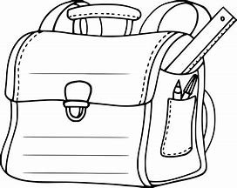
Une trousse contenant :
- 1 stylo bleu, 1 stylo rouge, 1 stylo vert
- 1 crayon à papier (HB)
- 1 gomme
- 1 taille crayon avec réservoir
- 1 règle de 20 cm
- 2 surligneurs
- 1 feutre pour ardoise
- 1 paire de ciseaux
- 1 bâton de colle
Une petite boite étiquetée au nom de l’enfant contenant une réserve de matériel :
4 crayons à papier, 2 gommes, 2 stylos bleus, 2 stylos rouges, 2 stylos verts, 4 bâtons de colle, 5 feutres à ardoise
Une trousse contenant : - une douzaine de crayons de couleur
- une douzaine de feutres
Une ardoise blanche avec un chiffon pour effacer
Une équerre
Un agenda (pas de cahier de texte)
Un porte vue (80 vues), appelé aussi « lutin »
Une pochette grand format avec rabats et à élastiques
Une petite boite pour ranger les bons points et images
Une boîte de mouchoirs en papier
Pour les arts visuels : un vieux tee-shirt ou un tablier ou une blouse
A préparer à la maison :
Pour le sport : un short – un jogging – un tee-shirt – une paire de tennis
Pour la natation : un maillot – un bonnet (obligatoire) – une serviette – des lunettes

PS : merci de penser à bien étiqueter tout le matériel de votre enfant.

